吐槽系统大概构想

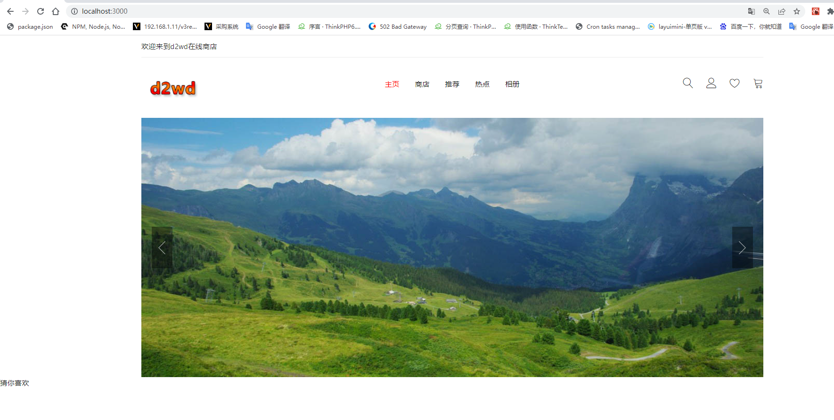

用户 点击吐槽 按钮时会对页面 区域进行吐槽

1.没有登录的用户 弹幕颜色为黑色 不能点击，

2.登录用户颜色为彩色可以进入到个人主页 v1-v6 会逐步解锁功能

3.VIP用户弹幕为金色 可以进入到个人主页,或者跳转到设置的地址